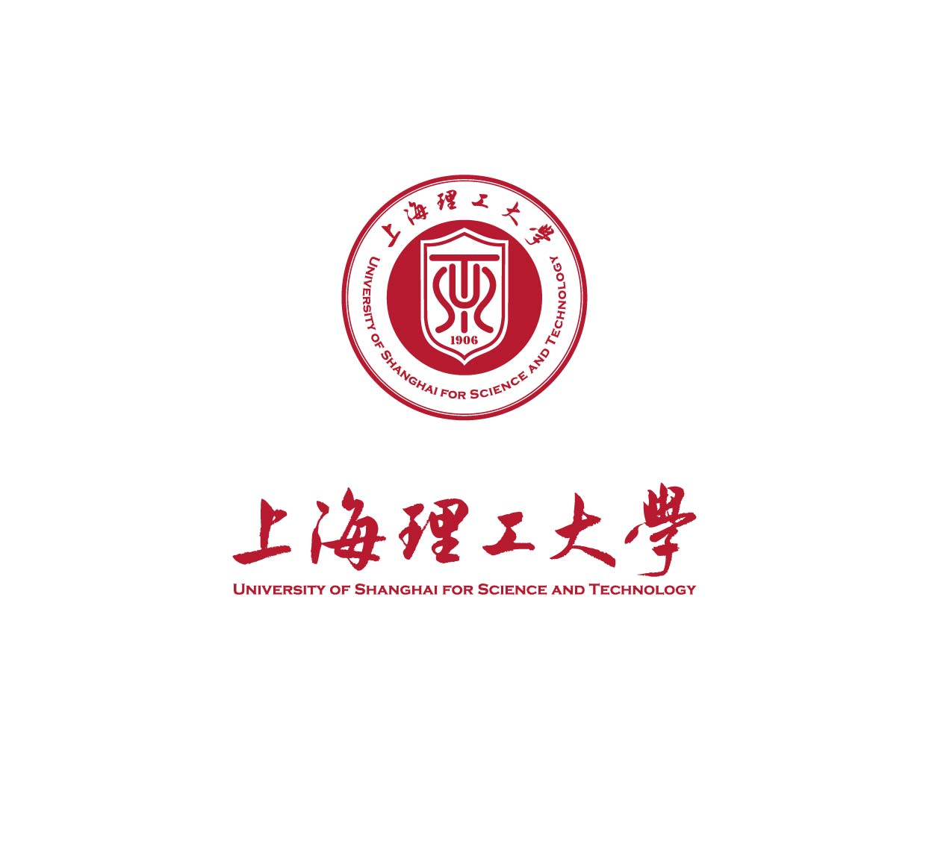
本科课程教学大纲
课程名称

（适用于通识教育课程、学科基础课程）
！本模版中的说明性文字应在正式提交时删除！
制定日期：2020年***月***日

一、课程基本信息
课程名称 | 中文名称
课程名称 | 英文名称
课程代码 |  |  |  | 开课单位
课程负责人 |  |  |  | 课程类别 |  | 理论类/实践类/体育类课程（三选一）
课程性质 | 通识教育/学科基础课程（二选一） |  |  | 学分 |  |  | 学时
学时分配 | 理论 |  | 实验 |  |  |  | 上机
学习负荷 | 课内学时+课外学时（必填）
教学团队 | 含课程负责人不少于3人（必填）
授课语言 | 中文（英文） （必填）
适用专业 | 填写需学习本课程的专业（必填）
前修课程 | 填写与本课程直接相关的主要课程。（必填）
后续支撑 | 填写与本课程直接相关的主要课程。（必填）
课程思政设计 | 课程思政的设计思路（限100字）。（必填）
课程简介
（必填）
课程定位：简述该课程在相应专业学生培养中的定位。
课程内容：简述该课程的主要内容。
核心学习成效：简述学生完成该课程后应取得的核心成果或效果。
教学方法：基于产出导向的理念（OBE理念），简述该课程教学过程中使用的教学方式（线下教学、线上教学、线上线下混合式教学）和教学方法。

二、课程培养学生的能力
序号 | 项目 | 是否支持
1 | 学科知识
2 | 问题分析能力
3 | 解决问题能力
4 | 研究能力
5 | 使用现代工具或信息
6 | 社会责任意识
7 | 可持续发展意识
8 | 职业规范
9 | 团队协作能力
10 | 沟通能力
11 | 管理能力
12 | 终身学习能力
13 | 其他
注：若支持该项目能力的培养，请在“是否支持”栏目打“√”。

三、课程目标

目标 | 课程目标 | 对能力培养的支撑
1 |  | 填写课程培养学生的能力项目，如：  2.问题分析能力
2
3
4
5
说明：请围绕着知识、能力和素质三点来写，阐述课程在培养计划中的地位和作用应精炼，一般不超过5点.
- 知识：概括课程的主要知识点
- 能力：基于本课程的学习，培养学生的哪些认知和实践的具体能力；运用本课程的知识点分析和解决实际问题的能力
- 素质：综合运用上述知识和能力，来解决日后在工作和再学习过程中实际问题的能力

四、教学内容
教学模块 | 教学内容 | 学生学习  预期成果 | 教学方式 | 支撑的课程目标
一  ******** | 1.教学内容：  1)  2)  ……  2.教学重点：  1)  2)  ……  3.教学难点：  1)  2)  ……  4.课程思政：  1)  2)  …… | 1.  2.  3. | 1教师：  线上：  线下：  2思政教学：  线上：  线下：  3学生  线上：  线下： | 目标
二  桥梁工程的基本知识  （示例） | 1.教学内容：  1）桥梁的发展  2）桥梁的总体规划设计  2.教学重点：  1）我国桥梁建设成就  2）桥梁的纵断面设计  3）桥梁的横断面设计  3.教学难点：  1）桥梁发展的影响  2）桥梁的分孔  4.课程思政：  1）富强、爱国、敬业——桥梁的发展、建设成就  2）文明、和谐——桥梁的设计原则  （示例） | 1.总结桥梁的发展与创新  2.应用设计原则和设计程序进行桥梁平、纵、横断面设计  3.对设计方案进行技术对比  4.评价桥梁对社会、环境和可持续发展的影响  （示例） | 教师：  线上：案例视频  线下：课堂研讨，采用案例教学：国内外有代表性的桥梁图片，港珠澳大桥设计程序，梁桥设计图纸  思政教学：  线上自行学习  1）中国桥梁系列：港珠澳大桥、苏通长江大桥、江阴长江大桥等  2）《厉害了，我的国》《超级工程》、《走遍中国》、《中国建设者》、《创新一线》、《走近科学》等关于中国桥梁的视频报道  学生：  1）案例学习：观看桥梁视频  2）撰写报告：桥梁的发展与创新，体现富强、爱国、敬业、文明、和谐  （示例） | 目标1  目标4  目标5  （示例）
三
……

五、教材与学习资源
课程网站
课程教材 | （必填）  尽量选择近三年的省部级以上规划教材，优先选用马工程教材，根据实际情况列出教材、实验实践指导教材等  格式：  作者姓名，书名，出版社，出版年月（必填）  1.  2.  3.
参考书目 | （必填）  尽量选择近三年的省部级以上规划教材，优先选用马工程教材，根据实际情况列出参考教材、实验实践参考指导教材等  格式：  作者姓名，书名，出版社，出版年月（必填）  1.  2.  3.
教学条件 | 从多媒体教学条件和实践实验条件以及校内外其他条件方面考虑。

六、教学进程安排
序号 | 教学内容 | 课内学时 | 课外学时 | 课外学习内容
1 |  | */理论/实践 |  | 作业等要求
2 |  | 4/理论
3
4
16
注：教学进程可按教学周数制定，教师可根据实际教学要求添加或删除表格行数。

七、课程考核
注：
1. 教师课程思政相关的教学要求应在过程性考核中体现；
2. 所有的考核方式必须能提供证据支持；
3.考核方式包括但不限于“作业、报告、设计、自测、期末考试”等形式，可根据实际情况增减。

课程目标 | 考核要点 | 考核与评价方式及成绩比例（%） |  |  |  |  | 成绩比例（100%）
课程目标 | 考核要点 | 过程考核 |  |  |  | 期末考试 | 成绩比例（100%）
课程目标 | 考核要点 | 作业 | 报告 | 设计 | 自测 | 期末考试 | 成绩比例（100%）
1
2
3
4
5
合计
期末考试资格
（必填）结合《上海理工大学全日制本科生课程考核管理办法》填写相关内容
期末考试形式
闭卷笔试 开卷/半开卷 小论文 报告
口试 作品 口笔试兼用 上机 技能操作 其他（请注明） （必填）
附件：各类考核评分标准表

大纲制定：应填写课程负责人
大纲审核：应填写专业负责人或教研室主任等
制定单位：应填写课程归属单位（敲章）
制定日期：2020年5月 日

附件：各类考核评分标准表

XXXXX评分标准
课程目标 | 评分标准 |  |  |  | 权重（%）
课程目标 | 90-100 | 80-89 | 60-79 | 0-59 | 权重（%）
1、能够运用数学、物理、物化和化工原理知识表达反应工程问题（示例） | 能够准确的运用所学知识表达反应工程问  （示例） | 能够合理的运用所学知识表达反应工程问题  （示例） | 能够运用所学知识表达反应工程问题  （示例） | 表达反应工程问题出现基本概念错误。  （示例） | 10
目标2
目标3
注：评分标准的分数段划分可以根据课程需要自行设计。

可在表格上下用文字或其他方式细化其他应明确的要求，比如报告、作业、考试之类的，细化考核要求，如一共需交几次作业，分别在什么时候、用什么方式提交。与前面的教、学方式对应。
及格标准体现课程目标达成的“底线”。评分方式可操作，标准明确，分数有区分性。
除了对专业知识点掌握的要求外，还应体现出对专业能力和素质的要求。

